PROCEDURA PAGAMENTO CON PAGO PA

Accedere alla pagina <https://portale-sissatrecasali.entranext.it/home>

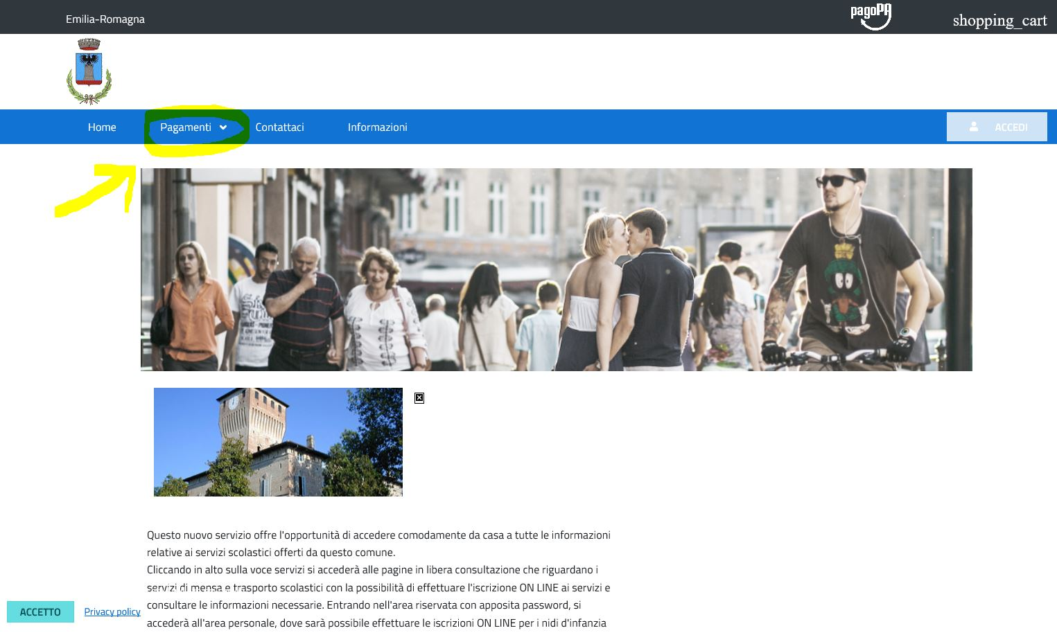

Selezionare la voce “Nuovo Pagamento Spontaneo”

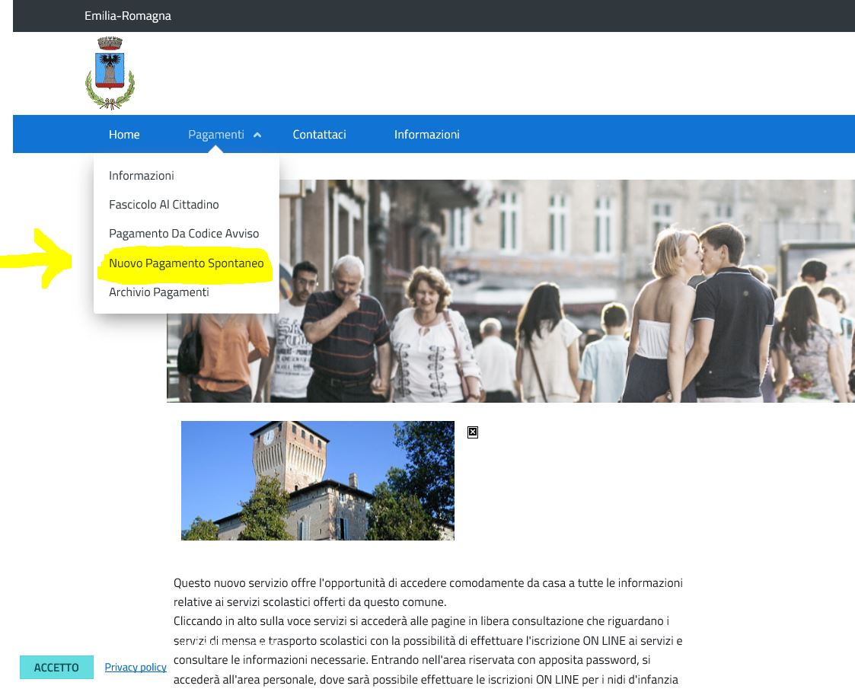

Selezionare “Edilizia Urbanistica Ambiente”

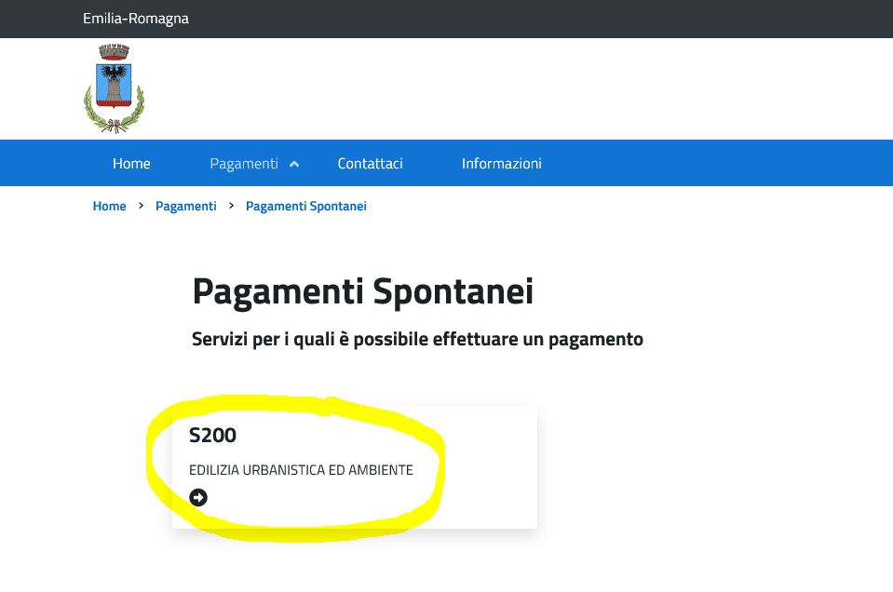

Selezionare la voce di costo che interessa agendo sui menù a tendina.

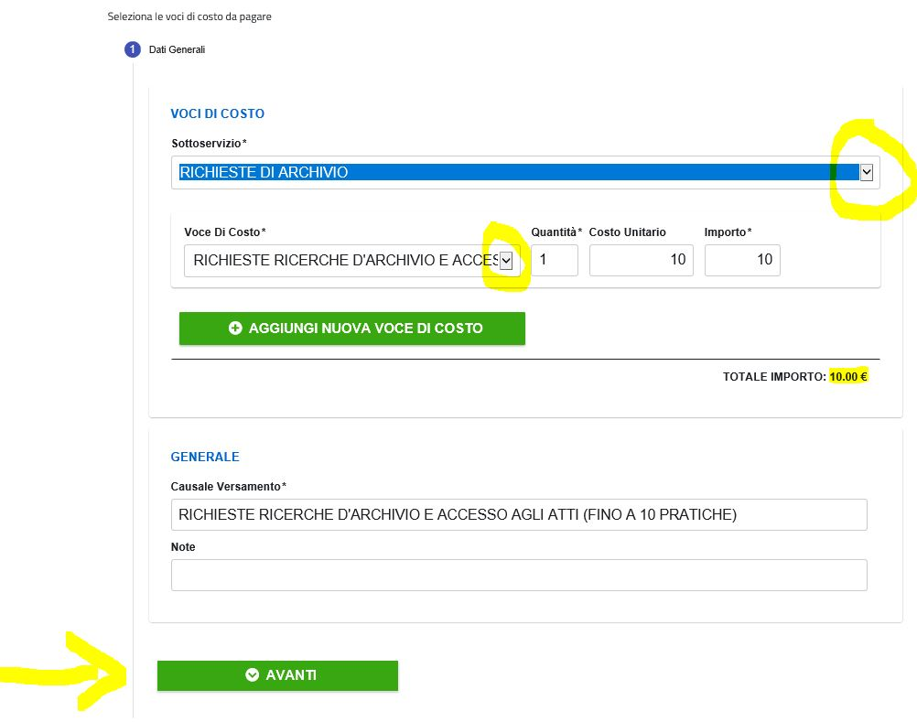

Cliccare su avanti per procedere al pagamento. Se si accede tramite SPID i dati compariranno in automatico.